

1ère baccalauréat Pro. ELEEC

GRANDEURS SINUSOÏDALES

Nous allons définir les caractéristiques d’une grandeur sinusoïdale.

I-/ DIFFERENTS TYPES DE COURANT

Deux types de courants sont principalement utilisés dans les réseaux électriques :
- le courant continu
- le courant alternatif.

1-/ Le courant continu

Le courant continu est généralement produit par des piles ou des batteries. Il correspond à une tension délivrée constante où s’écoule un courant constant.
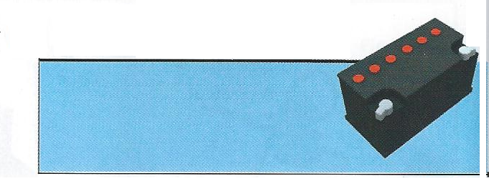
Temps
Tension
CONTINU

2-/ Le courant alternatif

Le courant alternatif est produit par des machines tournantes que l’on appelle alternateurs. C’est le courant qui est distribué par le réseau EDF et qui est aux bornes de vos prises de courant 230 V par exemple. Il correspond à une variation régulière suivant une forme d’onde dite « sinusoïdale » de la tension et de l’intensité qui change de sens alternativement.
1 / 7
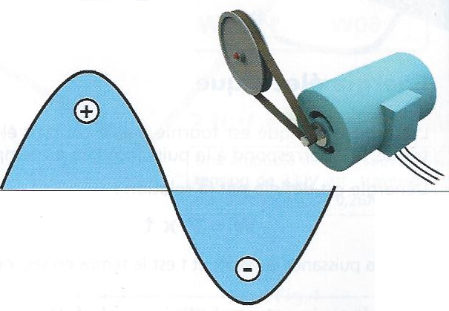
Tension

ALTERNATIF

Temps

II-/ EXPERIENCE

1-/ Etude de la tension et du courant délivrés par une prise de courant

Le courant électrique peut être livré en monophasé ou en triphasé. Le courant monophasé correspond à une tension de 230 V entre phase et neutre d’un câble électrique.
Le monophasé est utilisé pour la plupart des applications courantes.
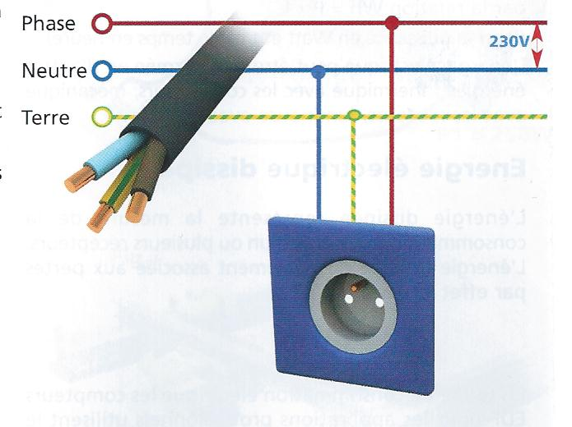

2 / 7
Nous alimentons un dipôle récepteur par une tension délivrée par une prise de courant. Nous allons étudier la tension et le courant fournis par cette dernière.

2-/ Montage d’expérimentation

Le montage permet de relever les oscillogramme de u(t) et de i(t), et les mesures des valeurs efficaces U et I.

3-/ Relevés
Y1
BT
Y2

Les oscillogrammes de u(t) et i(t) sont donnés ci-dessus.
Les valeurs maximales relevés sur les oscillogrammes sont :
3 / 7
- Û =
- Î =
Le voltmètre donne la valeur efficace de u(t), soit U =
L’ampèremètre donne la valeur efficace de i(t), soit I =
La période est T =

4-/ Analyses

a-/ Loi de variation sinusoïdale

L‘énergie électrique produite par les alternateurs et distribuée en France par EDF crée naturellement un courant alternatif symétrique dit « sinusoïdal ».
La tension qui existe aux bornes d’une prise de courant est sinusoïdale.
Le dipôle est passif : le courant qui le traverse est sinusoïdal et de même fréquence que la source de tension.

b-/ Période et fréquence

La période T est une durée (en secondes) : c’est le temps que met la grandeur périodique à se reproduire identiquement.
La fréquence correspond au nombre de périodes par seconde :
f = 1 / T

Dans notre exemple :

c-/ Valeur efficace

La valeur efficace est notée U s’il s’agit d’une tension, I pour un courant.
L’intensité efficace I du courant sinusoïdal i(t) est égale à l’intensité d’un courant continu qui apporterait la même puissance P, à la même résistance R.
La valeur efficace est celle qui est précisée sur les récepteurs et les générateurs électriques.
4 / 7
Mesure de la valeur efficace : le voltmètre ou l’ampèremètre, quelle que soit la nature du courant, devra être :
- soit analogique de type ferromagnétique,
- soit numérique de type RMS (ou TRMS) sur la position « AC » ou « ∼ ».

Dans notre exemple : U = , I =

d-/ Valeur maximale ou amplitude

C’est la valeur instantanée la plus grande rencontrée durant la période.
Elle est notée Û s’il s’agit d’une tension, Î pour un courant.

Dans notre exemple :

Relation entre valeur efficace et valeur maximale :
Û = U ×√ 2

Vérification :

e-/ Valeur moyenne

La valeur moyenne d’une tension est notée U et I pour un courant.
Mesure de la valeur moyenne : le voltmètre ou l’ampèremètre, quelle que soit la nature du courant, devra être :
- soit analogique de type magnétoélectrique,
- soit numérique de tout type sur la position « DC » (ou « = »).

La valeur moyenne d’un signal sinusoïdal est nulle :

f-/ Déphasage

La sinusoïde représentative de i(t) est décalée par rapport à celle de u(t).
5 / 7
On dit que les sinusoïdes sont déphasées.
III-/ EQUATION D’UNE GRANDEUR SINUSOÏDALE

Une tension sinusoïdale a une équation mathématique :

U(t) = U √ 2 sin ( ωt + θu)

Valeur efficace U de la tension u(t) en volts (V)

Û = U ×√ 2
La pulsation ω de la tension en radians par seconde (rad/s).

ω = 2 ×π × f
Phase à l’origine θu de la tension en radians

De même, pour un courant sinusoïdal i(t) = I √ 2 sin ( ωt + θi).

Ainsi, pour définir complètement une grandeur sinusoïdale, trois caractéristiques sont nécessaires :
- la valeur efficace (U ou I),
- la pulsation ω
- la phase à l’origine θ

IV-/ VECTEUR DE FRESNEL

L’intérêt de la représentation de Fresnel est de remplacer des calculs algébriques (parfois assez délicats à conduire) par une méthode graphique.

A toute grandeur sinusoïdale (tension et intensité), est associé un vecteur dit « de Fresnel »

Grandeur sinusoïdale | Vecteur associé
u(t) = U √ 2 sin ( ωt + θu) | Vecteur U
Valeur efficace U | Le module du vecteur (à une échelle choisie)
Phase à l’origine θu | La direction et le sens
6 / 7
Exemple :

La tension u(t) = 160 √ 2 sin ( 314 t + (π / 4) ) est représenté par le vecteur U :
- les direction et sens sont définis par la phase à l’origine :
θu = - π / 4 = - 45°

- le module du vecteur correspond à la valeur efficace :
U = 160 V ⇒ ⏐⏐U⏐⏐ = 3,2 cm (échelle: 1cm → 50 V)

7 / 7

